양식

2026년 한이음 드림업
개 발 보 고 서

2026. 8.

프로젝트명 | # 한이음 드림업 사이트에 개설된 프로젝트명과 동일하게 기재  - 수행계획 변경시, 승인 확인 이후 작성



요 약 본
# 필히 1장으로 작성, 글꼴 맑은고딕, 사이즈 10, 글자색 검정, 줄간격 160, 판넬/책자 등 활용 예정

프로젝트 정보
프로젝트명 | # 한이음 드림업 사이트에 개설된 프로젝트명과 동일하게 기재  - 수행계획 변경시, 승인 확인 이후 작성
주제 영역 | □ 생활 | □ 업무 | □ 공공/교통 | □ 금융/핀테크
 | □ 의료 | □ 교육 | □ 유통/쇼핑 | □ 엔터테인먼트
기술 분야 | □ 소프트웨어 | □ 인공지능 | □ 스마트 디바이스 | □ 방송, 콘텐츠
 | □ 디지털융합 | □ 차세대통신 | □ 사이버보안
성과 목표 | □ 논문게재 및 포스터 발표 □ 앱등록 □ 프로그램등록 □ 특허 □ 기술이전  □ 실용화 □ 공모전(공모전명 ) □ 기타( )
프로젝트 소개 | # 개발보고서 본문 중 동일 항목의 내용을 2~3줄 이내 요약 기재
개발 배경  및 필요성 | # 개발보고서 본문 중 동일 항목의 내용 요약 기재
프로젝트 특·장점 | # 개발보고서 본문 중 동일 항목의 내용 요약 기재
주요 기능 | # 개발보고서 본문 중 동일 항목의 내용 요약 기재
기대효과 및  활용 분야 | # 개발보고서 본문 중 동일 항목의 내용 요약 기재

큰그림 . -> 심사위원에게 우리 아이템이 어떤 것이다 한문장으로 머리에 넣고자합니다.
- Reaction은 계획이 무너진 후 다시 시작하는 것을 돕는 AI 실행 코치입니다.

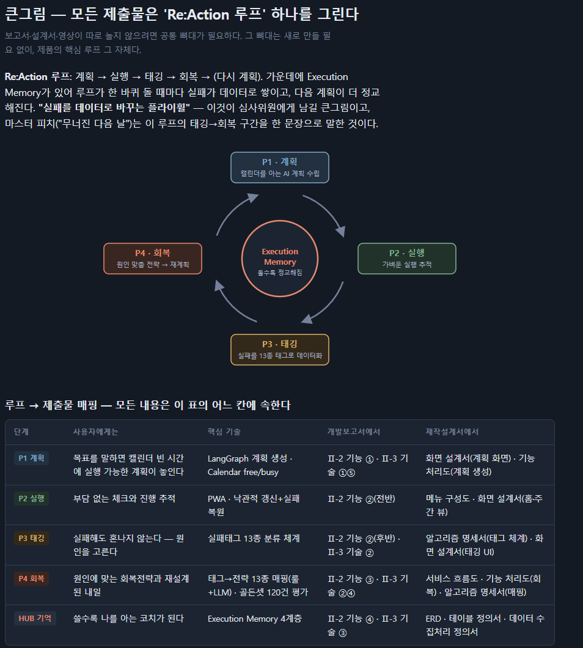

제출물 루프와의 관계 장(章)별 한 줄 서사
개발보고서 루프의 이야기 Ⅰ "세상은 P1(계획)에만 투자해왔다 — P3·P4가 비어 있다" → Ⅱ "우리는 루프 전체를 구현했다" → 루프가 시작되면 실패가 데이터가 되고, 데이터가 성장이 된다"
제작설계서 루프의 설계도면 '한눈에 보기' 슬라이드에 루프 다이어그램을 놓고, 이후 모든 산출물을 "루프의 어느 부분을 공학적으로 그린 도면인가"로 소개. 위 매핑 표의 오른쪽 열이 그 배치다
시연 동영상 루프의 실연 시연 3컷이 곧 P1(계획 생성) → P3(실패 태깅) → P4(회복·재계획). 오프닝·클로징에 루프 다이어그램 한 컷

우리 아이템의 핵심은 결국 실패 이후를 어떻게 해결하는지가 주요합니다.
이를 어떻게 기술로 해결했는지에 대해서 써야합니다. 결국 기술도 중요하지만 어떻게 이러한 pain point를 해결하기위해 어떤 기술을 왜 도입했고 어떤 결과를 만들었는지가 중요하다고 생각합니다.
특히 AI에서는 evalutation이 중요합니다.

아래는 보고서에 대해서 파트별로 분배한 내용입니다. 참고해주세요
참고로 시각자료 담당은 준혁이형이 담당해주셔서 format이나 디자인을 정해주시면 그걸 따르는 형태로하는게 어떤가 싶습니다.

본 문
# 본문 제목은 임의로 수정하거나 삭제할 수 없음

I. 프로젝트 개요 # 프로젝트개요는 2장 이내로 작성 (김종민)
※ 평가항목 : 기획력 (필요성, 차별성)

1. 프로젝트 소개
1)
-
# 기획의도, 프로젝트 내용, 정의 등 그림을 포함하여 개조식으로 작성 (항목별 핵심내용만 작성)

2. 개발 배경 및 필요성
1)
-
# 프로젝트 제작 동기 및 목적 작성

3. 프로젝트 특·장점
1)
-
# 프로젝트의 주요 기능을 중심으로 기존 제품, 유사 제품과의 기능적/기술적 차별성을 작성
- 기존 프로젝트를 업그레이드한 경우 기존 프로젝트와 비교하여 차이점 및 차별성을 작성
- 유사 프로젝트가 있는 경우 그 내용 및 유사 프로젝트와 비교하여 본 프로젝트의 특이점 및 차별성 작성
- 신규 창작 프로젝트인 경우 독창성을 충분히 설명하여 작성

II. 프로젝트 내용
※ 평가항목 : 기술력 (기능구체성, 난이도, 완성도)

1. 프로젝트 구성도 (임형준)
1)
-
# S/W구성도, H/W구성도, 서비스흐름도 등을 전체적으로 작성(그림을 포함한 도식 또는 흐름으로 표현)

2. 프로젝트 기능 (장준혁)

1) 전체 기능 목록
구분 | 기능 | 설명 | 현재진척도(%)
S/W | 딥 인터뷰와 목표 분류 | 입력값을 목표명, 기한, 가용 시간, 선호 시간대로 나눠 저장한다. 서버가 돌려준 미입력 항목만 다시 질문하고, 완료된 목표 후보는 집중, 유지, 보류 값으로 바꿔 사용자가 확정한다. | 100%
S/W | 초기 일정과 시간 설정 | 고정 일정, 가용 시간, 방해 금지 시간과 회고 알림을 각각 서버에 저장한다. 계획을 만들기 직전에 이 값을 다시 불러와 시간 제약으로 사용한다. | 100%
S/W | 중간 목표 확인과 수정 | AI가 만든 중간 목표를 순서가 있는 목록으로 관리한다. 제목과 설명 수정, 추가, 삭제, 순서 변경 결과를 그대로 주간 계획 생성값에 넣는다. | 100%
S/W | AI 첫 주간 계획 생성 | 인터뷰 답변, 중간 목표, 고정 일정, 가용 시간과 계획 분량을 한 요청으로 묶는다. 생성 결과를 목표, 할 일, 시간 블록으로 나눠 7일 표에 표시하고 승인 시 함께 저장한다. | 100%
S/W | 4주 이후 계획 자동 연장 | 현재 생성 요청은 최대 4주까지만 처리한다. 남은 기간과 미완료 중간 목표를 다시 계산해 다음 구간 요청을 만드는 처리를 9/30까지 추가한다. | 70%
S/W | 모닝 브리프와 오늘 타임라인 | 진행 중인 일을 먼저 찾고, 없으면 우선순위와 예정 시각으로 첫 할 일을 고른다. 나머지는 시간순 타임라인으로 정렬하고 다음 할 일은 상단에 고정한다. | 100%
S/W | 집중 타이머 | 시작 시각과 누적 일시정지 시간을 저장해 화면이 꺼져도 경과 시간을 다시 계산한다. 전송 실패 안내와 재시도 처리는 9/26까지 보완한다. | 90%
S/W | 실행 결과와 실패 사유 | 결과를 완료, 일부 완료, 잘 안됨 값으로 저장한다. 일부 완료는 비율을, 잘 안됨은 사유 두 개와 메모를 받으며, 완료 회고 메모는 9/25까지 추가한다. | 95%
S/W | 회복안 선택과 계획 변경 | 실패 사유와 남은 시간을 서버에 보내 네 종류의 회복안을 받고 중복을 제거한다. 선택 저장 실패 시 화면 유지와 재시도 처리는 9/26까지 보완한다. | 90%
S/W | 주간 시간표 편집 | 주간 블록은 날짜와 시작 시각을 기준으로 배치하고 15분 단위로 이동한다. 수정은 저장되지만 새 블록 추가와 삭제 저장은 9/29까지 연결한다. | 85%
S/W | 주간 리뷰와 습관 조정 | 실행 기록을 모아 준수율, 회복률, 재시작률을 계산하고 3주 반복 패턴으로 습관 조정안을 만든다. 조정 실패 복구와 다음 구간 생성은 9/29까지 보완한다. | 90%
S/W | 인박스와 추천 자료 | 한 줄 입력을 서버에 저장하고 AI 분류값에 따라 목록을 나눈다. 목표나 오늘 할 일로 바꿀 때 새 항목을 만든 뒤 원본 상태를 갱신하며, 웹 자료 수집은 9/30까지 추가한다. | 90%
S/W | 목표, 습관, 나의 정보 | 목표와 습관은 추가, 수정, 삭제 요청으로 관리한다. 개인 설정은 집중 시간, 가용 시간, 알림 빈도, 회복 말투와 최소 행동 단위로 나눠 저장한다. | 100%
S/W | 설정과 개인정보 관리 | 알림과 안내 말투 설정은 서버 값으로 저장한다. 동의 내역과 익명화 요청의 실제 처리 결과를 확인하는 화면은 9/30까지 보완한다. | 70%
S/W | PWA 설치와 Web Push | Service Worker가 알림 수신과 클릭을 처리하고, 브라우저 구독값을 서버에 저장한다. 운영용 알림 키와 반복 발송 검증, 실패 안내는 9/27까지 마친다. | 80%
S/W | iOS와 Android 앱 셸 | Capacitor가 웹 빌드 결과를 iOS와 Android 프로젝트에 복사해 같은 화면을 실행한다. 기기 알림, 실제 기기 점검과 스토어 배포는 9/30까지 완료한다. | 70%
S/W | Google Calendar 자동 연동 | 현재는 연결 버튼과 안내 화면만 있고 일정 읽기와 쓰기 요청은 없다. Google 로그인, 일정 가져오기와 변경 내용 반영을 9/30까지 구현한다. | 35%
구매S/W | Google Gemini API | 인터뷰 다음 질문, 목표 분류, 주간 계획과 회복안을 정해진 데이터 형식으로 받는다. 결과는 바로 적용하지 않고 사용자 확인 뒤에만 저장한다. | 100%  (결제, 사용 중)
구매S/W | AWS 클라우드 서비스 | 백엔드 프로그램과 데이터베이스를 실행하고 목표, 계획, 실행 결과와 회복 기록을 저장한다. 운영 환경으로 비용을 지불하며 사용 중이다. | 100%  (결제, 사용 중)
진척도는 화면에서 사용할 수 있는 기능, 입력한 값의 저장 여부와 오류가 발생했을 때의 처리 범위를 기준으로 작성했다.
# 진척도란에는 신청서 제출 당시 예상한 기능별 진척도(%)를 작성하고 S/W는 제작하거나 구매, H/W는 제작하거나 구매를 명시하며, H/W 또는 S/W를 구매한 경우 구매H/W, 구매S/W라고 표시 (필요 시 줄 추가)
# 현재 진척도(%)가 100이 아닌 경우 설명란에 완성 가능시점(월/일)을 작성

2) S/W 주요 기능 (장준혁)
기능 | 설명 | 프로젝트실물사진
딥 인터뷰와 목표 분류 | 답변은 목표명, 기한, 가용 시간, 선호 시간대와 방해 조건으로 나눠 저장한다. 서버가 미입력 항목과 명료도를 돌려주면 필요한 질문만 다시 표시한다. 모든 항목이 채워진 뒤 목표 후보를 만들고, 사용자가 집중, 유지, 보류 분류를 고쳐 확정해야 다음 단계로 넘어간다. | 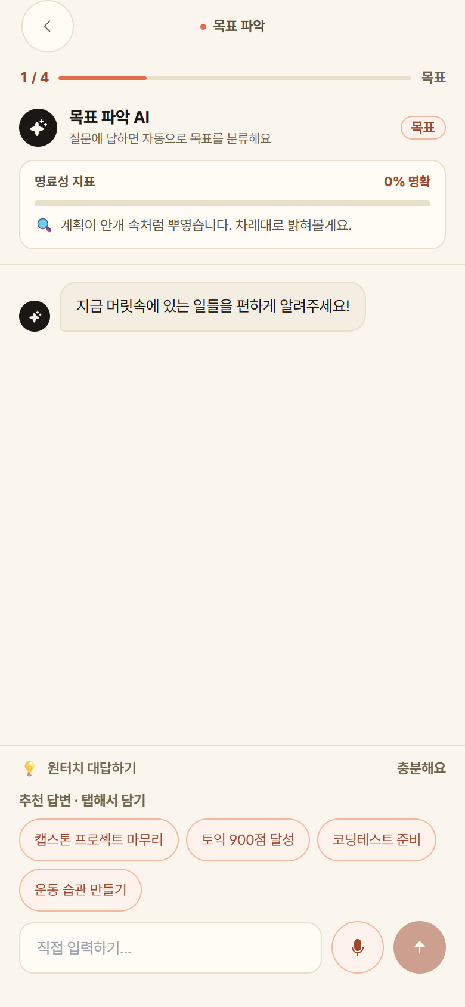 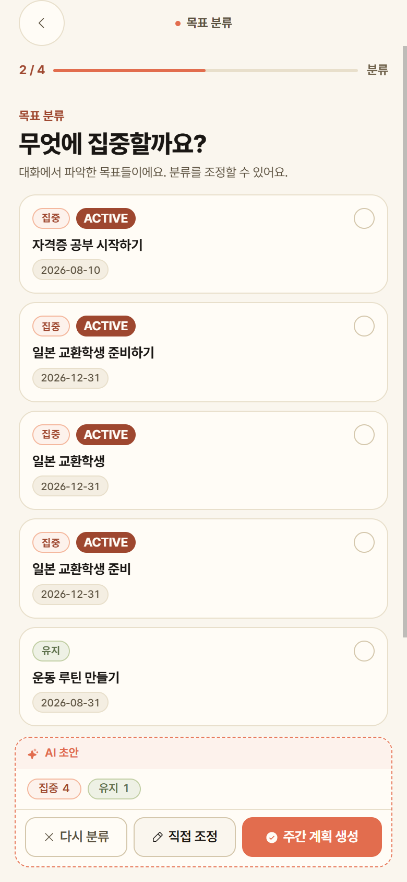  답변에 따라 이어지는 딥 인터뷰 집중, 유지, 보류 분류
중간 목표와 AI 주간 계획 | 확정한 목표와 중간 목표 목록에 고정 일정, 가용 시간과 계획 분량을 합쳐 계획 생성 요청을 만든다. 응답은 목표, 할 일, 시간 블록으로 나눠 7일 표에 배치한다. 사용자는 블록을 15분 단위로 옮기거나 시간을 고친 뒤 최종 승인하며, 승인된 값만 서버에 저장한다. | 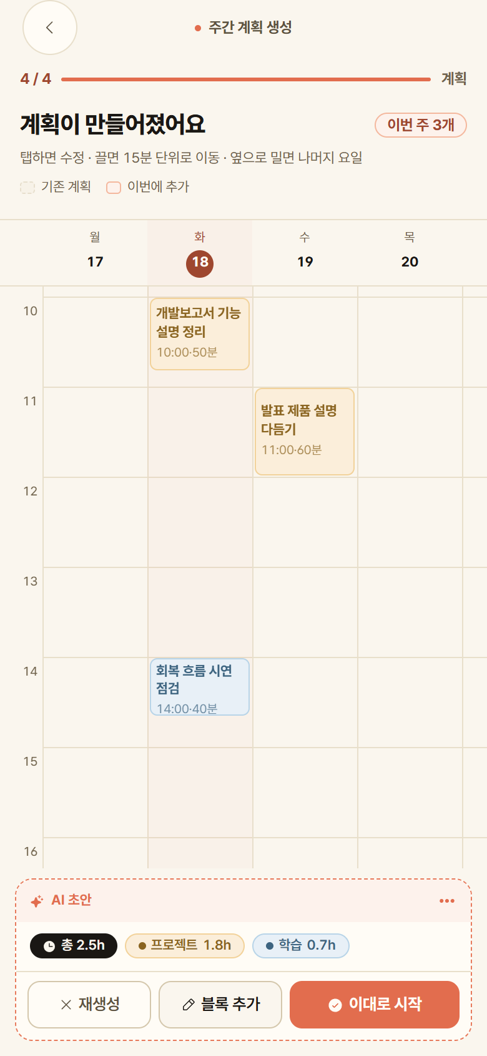 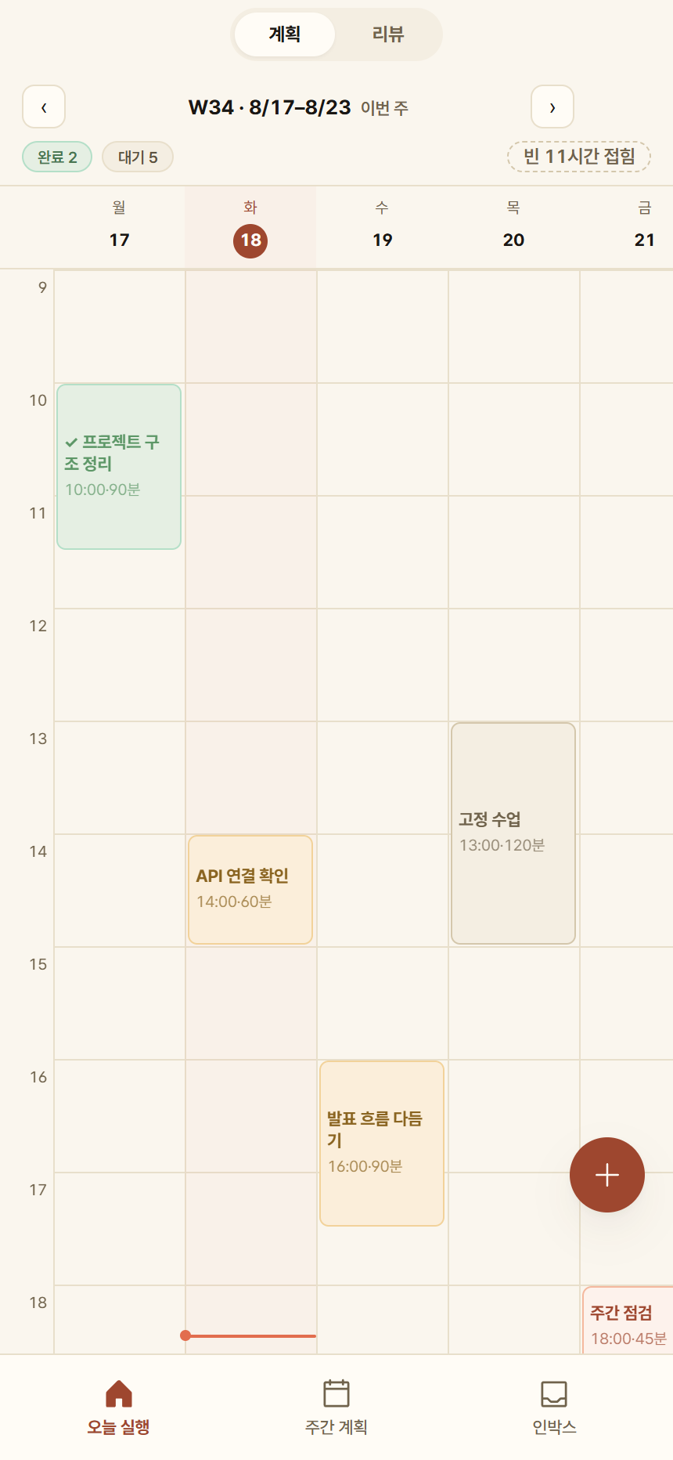  목표를 시간 블록으로 바꾼 계획 7일 시간표에서 직접 조정
오늘 타임라인과 실행 기록 | 오늘 데이터에서 진행 중 상태를 먼저 찾고, 없으면 우선순위와 예정 시각을 비교해 첫 할 일을 고른다. 나머지는 시간순 타임라인으로 표시하고 타이머는 시작 시각과 일시정지 누적값으로 계산한다. 종료할 때 완료, 일부 완료, 잘 안됨 중 하나와 비율 또는 실패 사유를 저장한다. | 최신 캡처 필요 첫 할 일과 오늘 타임라인 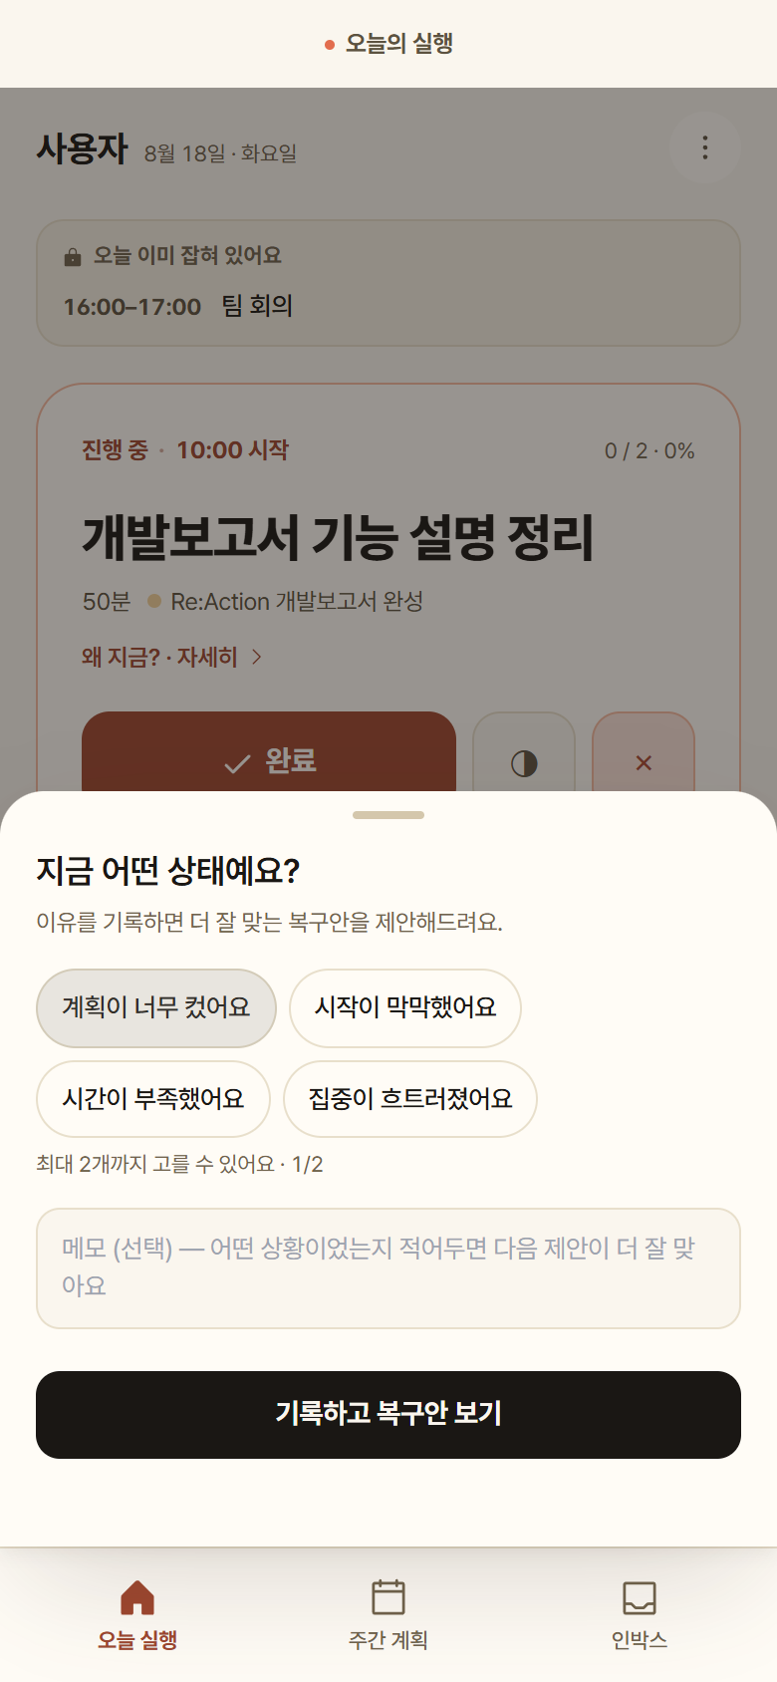  첫 할 일과 오늘 타임라인 완료 비율과 실패 사유 입력
회복안 선택과 리플랜 | 실패 사유와 남은 시간을 회복안 생성 요청에 넣는다. 백엔드는 할 일 줄이기, 시간 옮기기, 다음 계획으로 넘기기, 보류로 나눈다. 사용자의 선택을 먼저 저장하고 변경 전후의 날짜, 시간과 분량을 비교한 뒤 최종 계획에 반영한다. | 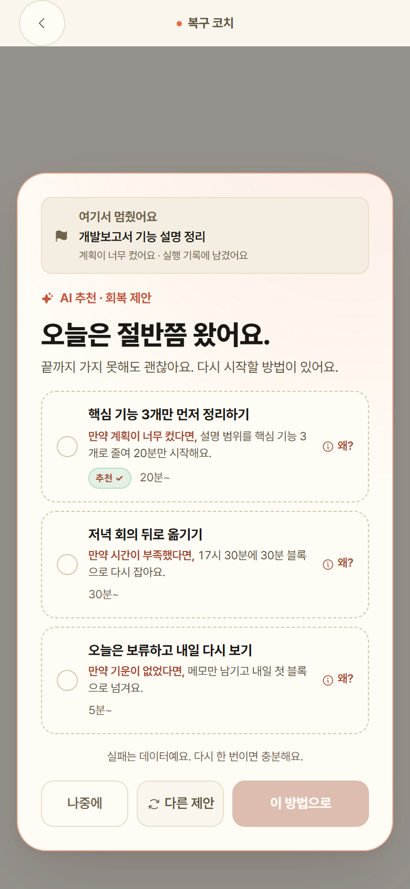 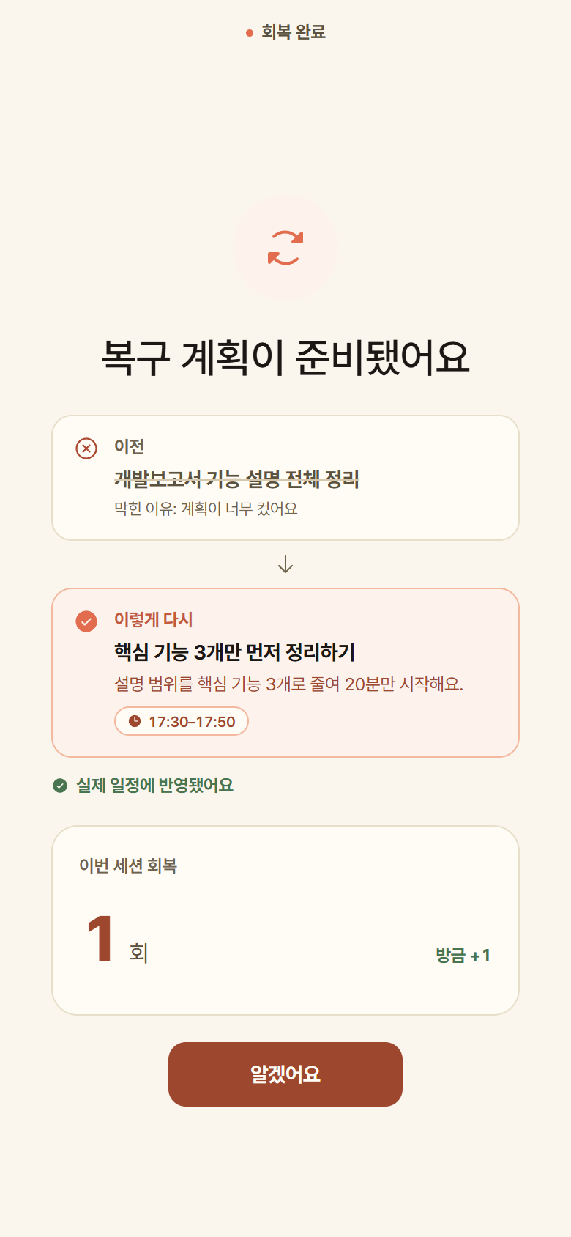  상황에 맞는 회복안 선택 변경 전후 비교와 적용
주간 리뷰와 인박스 | 서버에 쌓인 실행 기록으로 준수율, 회복률, 재시작률과 평균 회복 시간을 계산하고, 반복해서 실패한 습관은 다음 주 횟수를 낮추는 조정안으로 바꾼다. 인박스 입력은 원본을 보관한 채 목표나 오늘 할 일로 새 항목을 만든다. 추천 자료의 실행 단계도 같은 방식으로 오늘 목록에 넣는다. | 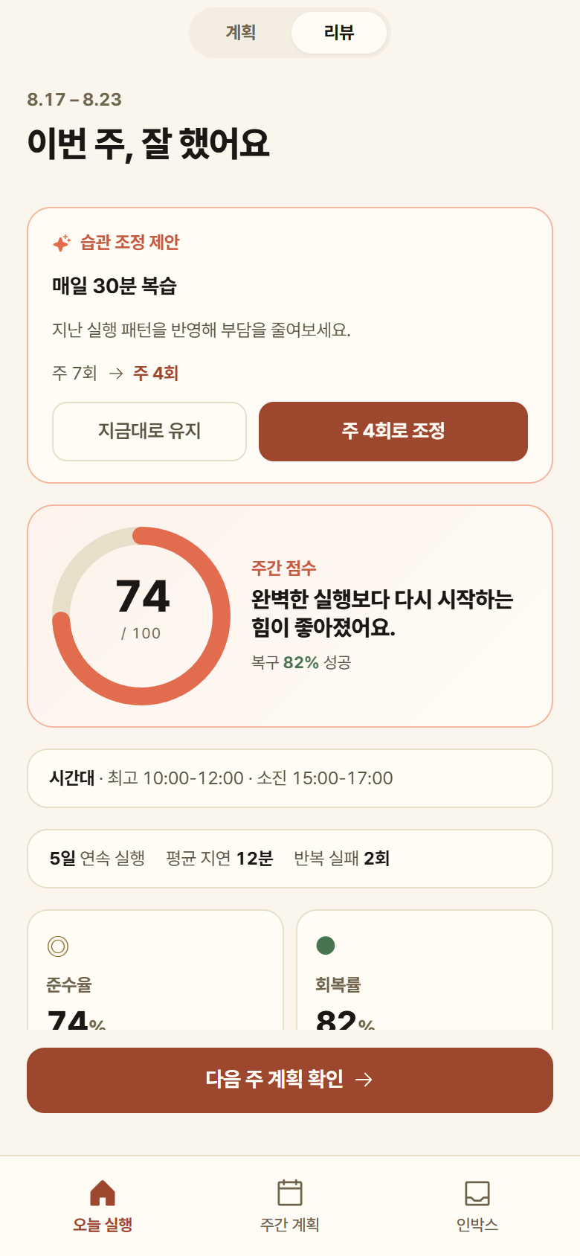 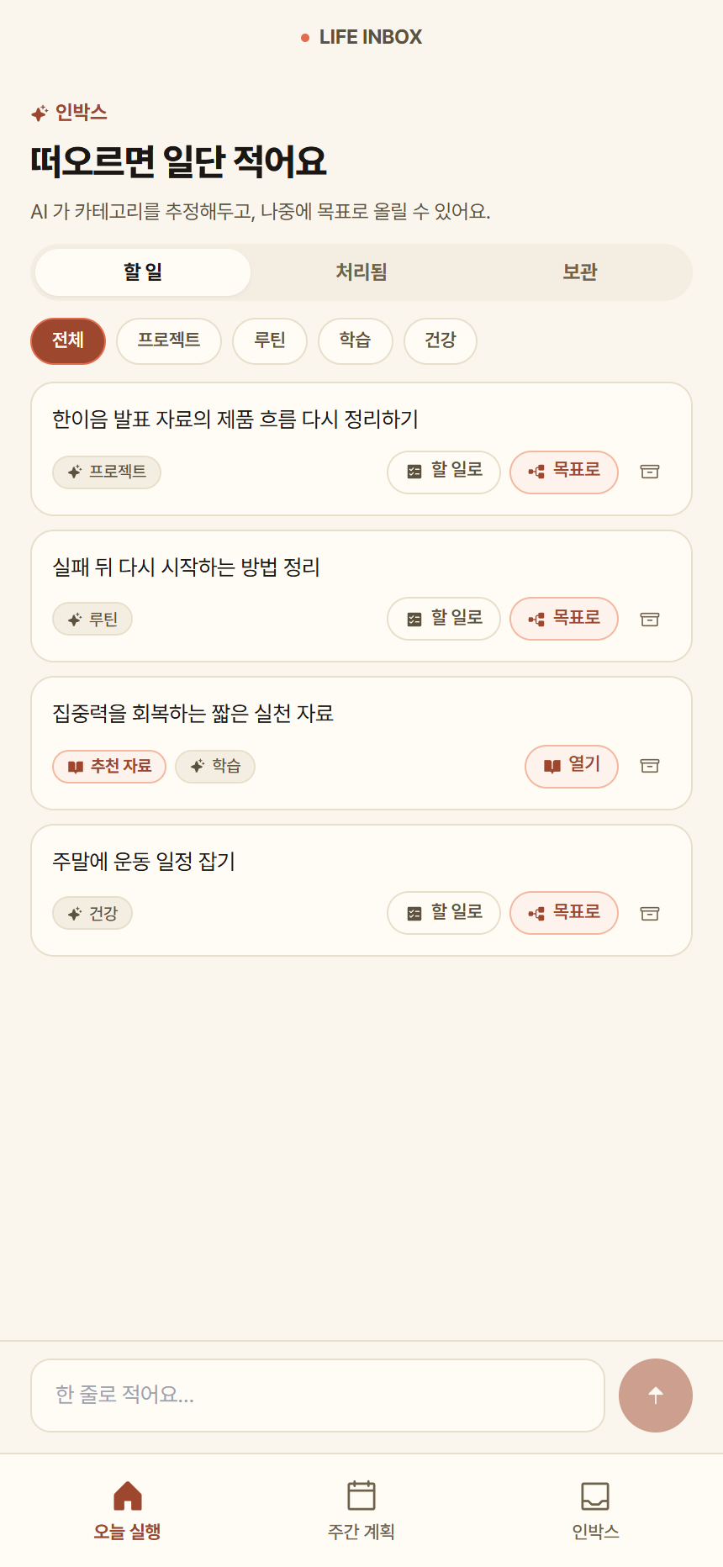  주간 지표와 습관 조정 메모를 목표와 할 일로 전환
# 프로젝트 실물사진을 반드시 첨부하여 프로젝트 완성도를 확인할 수 있도록 작성, 필요 시 줄 추가
-
# 표는 필수로 작성하고, 부연 및 추가설명 사항이 있는 경우 작성

3) H/W 주요 기능
기능/부품 | 설명 | 프로젝트 실물사진

# 사진으로 진척도를 확인 할 수 있도록 작성, H/W가 없는 경우 작성 안함(표는 유지)
# 프로젝트 실물사진을 반드시 첨부하여 실제 프로젝트 완성도 확인할 수 있도록 작성, 필요 시 줄 추가

-
# 표는 필수로 작성하고, 부연 및 추가설명 사항이 있는 경우 작성

3. 주요 적용 기술 (조성욱, 임형준)
-
# S/W, H/W 기능 구현을 위한 시나리오, 적용 알고리즘 및 주요 적용 기술 등을 상세히 작성
(이론적인 부분 포함)

4. 프로젝트 개발 환경 (임형준)
구분 |  | 상세내용
S/W  개발환경 | OS
 | 개발환경(IDE)
 | 개발도구
 | 개발언어
 | 기타사항
H/W  구성장비 | 디바이스
 | 센서
 | 통신
 | 언어
 | 기타사항
프로젝트  관리환경 | 형상관리
 | 의사소통관리
 | 기타사항
# 상세내용에 사용 툴 등 자세히 기재, 필요 시 항목 수정 또는 추가(협업도구 등)

5. 기타 사항 [본문에서 표현되지 못한 프로젝트의 가치(Value) 및 제작 노력 (조성욱, +a)
-
# 차별화된 성능, 신뢰성, 사용성, 보안, 알고리즘의 창작성, 데이터와 프로그램의 가치, 프로젝트를 통한 가치창출 등을 상세히 작성(이론적인 부분 포함)

III. 프로젝트 수행 내용
※ 평가항목 : 수행능력 (문서완성도, 문제해결능력, 수행충실성)

- 프로젝트 수행일정 (김종민)
프로젝트 기간(한이음 드림업 사이트 기준) |  | 2026. 4. 1. ~ 2026. 10. 30.
구분 | 추진내용 | 프로젝트 기간
 |  | 4월 | 5월 | 6월 | 7월 | 8월 | 9월 | 10월 | 11월 | 12월
계획
분석
설계
개발
테스트
종료
(성과등록)

# 기획부터 결과물 도출까지의 수행절차, 일정 및 현황 기재
# 프로젝트 기간은 노란색 셀 색상으로 표시, 필요 시 줄 추가

2. 프로젝트 추진 과정에서의 문제점 및 해결방안
1) 프로젝트 관리 측면 (김종민)
-
# 프로젝트 진행 중 발생한 문제점 및 해결 경험 작성

2) 프로젝트 개발 측면 (조성욱, 장준혁, 임형준) 각자 문제 발생했던부분 작성
② 회복안을 선택했지만 서버에 저장되지 않던 문제
회복안을 수락하거나 나중에 처리하면 화면은 다음 단계로 넘어갔지만, 다시 접속했을 때 선택이 남지 않았다. 화면은 accept와 reject를 보냈고 서버는 accepted, edited, skipped만 받았다. 값이 달라 요청이 422 오류로 거절된 것이다.
화면의 값을 서버 기준으로 통일했다. 저장 완료 응답을 받은 뒤에만 다음 화면으로 이동하게 바꿨다. 실패하면 화면을 유지하고 이유를 알려 다시 시도할 수 있게 했다. 같은 요청이 반복돼도 계획이 한 번만 바뀌도록 실행별 구분값도 함께 보냈다.
# 기술적으로 발생한 문제점 및 해결 경험 작성

3. 프로젝트를 통해 배우거나 느낀 점 (전원)
디자인과 프론트엔드를 맡으면서 색감 배치 및 관련한 공부를 하며 컴포넌트 하나하나에 내가 생각한 의도와 방향을 담는 것에 대해 어려움이 있었습니다. 그렇지만 AI와 참고자료들을 보면서 그 의도를 구체적으로 글로 나타내고 이를 코드와 프롬프트로 적용시키는 것에 대해 고민해보면서 구현하는 것을 배웠습니다.

# 소속 및 성명 삭제

Ⅳ. 기대효과 및 활용분야 (김종민)
※ 평가항목 : 기획력 (활용가능성)
1. 프로젝트의 기대효과
-

# 해당 프로젝트를 통한 기존 서비스와의 차별성과 시장성(가격 우위성) 등 작성

2. 프로젝트의 활용분야
-

# 해당 프로젝트를 통한 서비스 활용분야에서의 실질적인 효과 작성

